ROTINA DO TRABALHO PEDAGÓGICO PARA SER REALIZADA EM DOMICÍLIO (M I-C ) – Profª Tatiana
- Data:26/04 a 30/04 de 2021
Creche Municipal “Maria Silveira Mattos”
SEGUNDA-FEIRA | TERÇA-FEIRA | QUARTA-FEIRA | QUINTA-FEIRA | SEXTA-FEIRA
MATERNAL 1-C  *Vídeo interativo: Sim, sim, quero escovar meus dentinhos  https://www.youtube.com/watch?v=TN Gg XXG 0  O link será disponibilizado no grupo.  *Atividade: Assistir ao vídeo e conhecer a escovinha de dente.  *Objetivo: Explorar a escova de dente por meio da manipulação, sentir a textura cor e formato. Aguçar também a coordenação motora e concentração. *Desenvolvimento: Assista ao vídeo musical com a criança e aos poucos interaja e converse de maneira tranquila da forma que ela entenda sobre a escovação dos dentes. Providencie uma escova para que a criança possa explorar e se familiarizar com a escova.  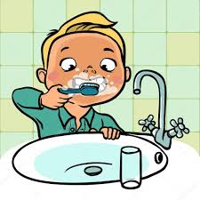 | MATERNAL 1-C  *Hora da História: O Elefante que não sabia escovar os dentes/João Luis Couto  https://www.youtube.com/watch?v=LTB LqJ 790  O link será disponibilizado no grupo.  *Objetivo:  Apreciar e aumentar interesse pelas histórias, desenvolver imaginação e fala. Aprender a importância da escovação diária.  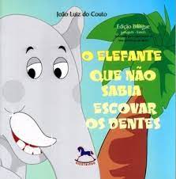 | MATERNAL 1-C  * Hora da música: Escove os dentinhos/ Yasmin Veríssimo  https://www.youtube.com/watch?v=VR krc 0Xc4  O link será disponibilizado no grupo.  *Atividade: Vamos escovar os dentes da mamãe ou do papai?  *Objetivo: Estimular a escovação dos dentes, ampliar a coordenação motora fina, percepção, imaginação e aumentar o vínculo familiar.  *Desenvolvimento: No momento tranquilo e adequado, disponibilize a sua escova e o creme dental para a criança. Permita que ela escova os seus dentes (sendo do Papai ou da Mamãe). Abra a boca, e deixe ela conhecer e escovar o jeitinho dela. Após isso, disponibilize a escovinha já pronta e permita que ela escova dela sozinha ou com sua ajuda.  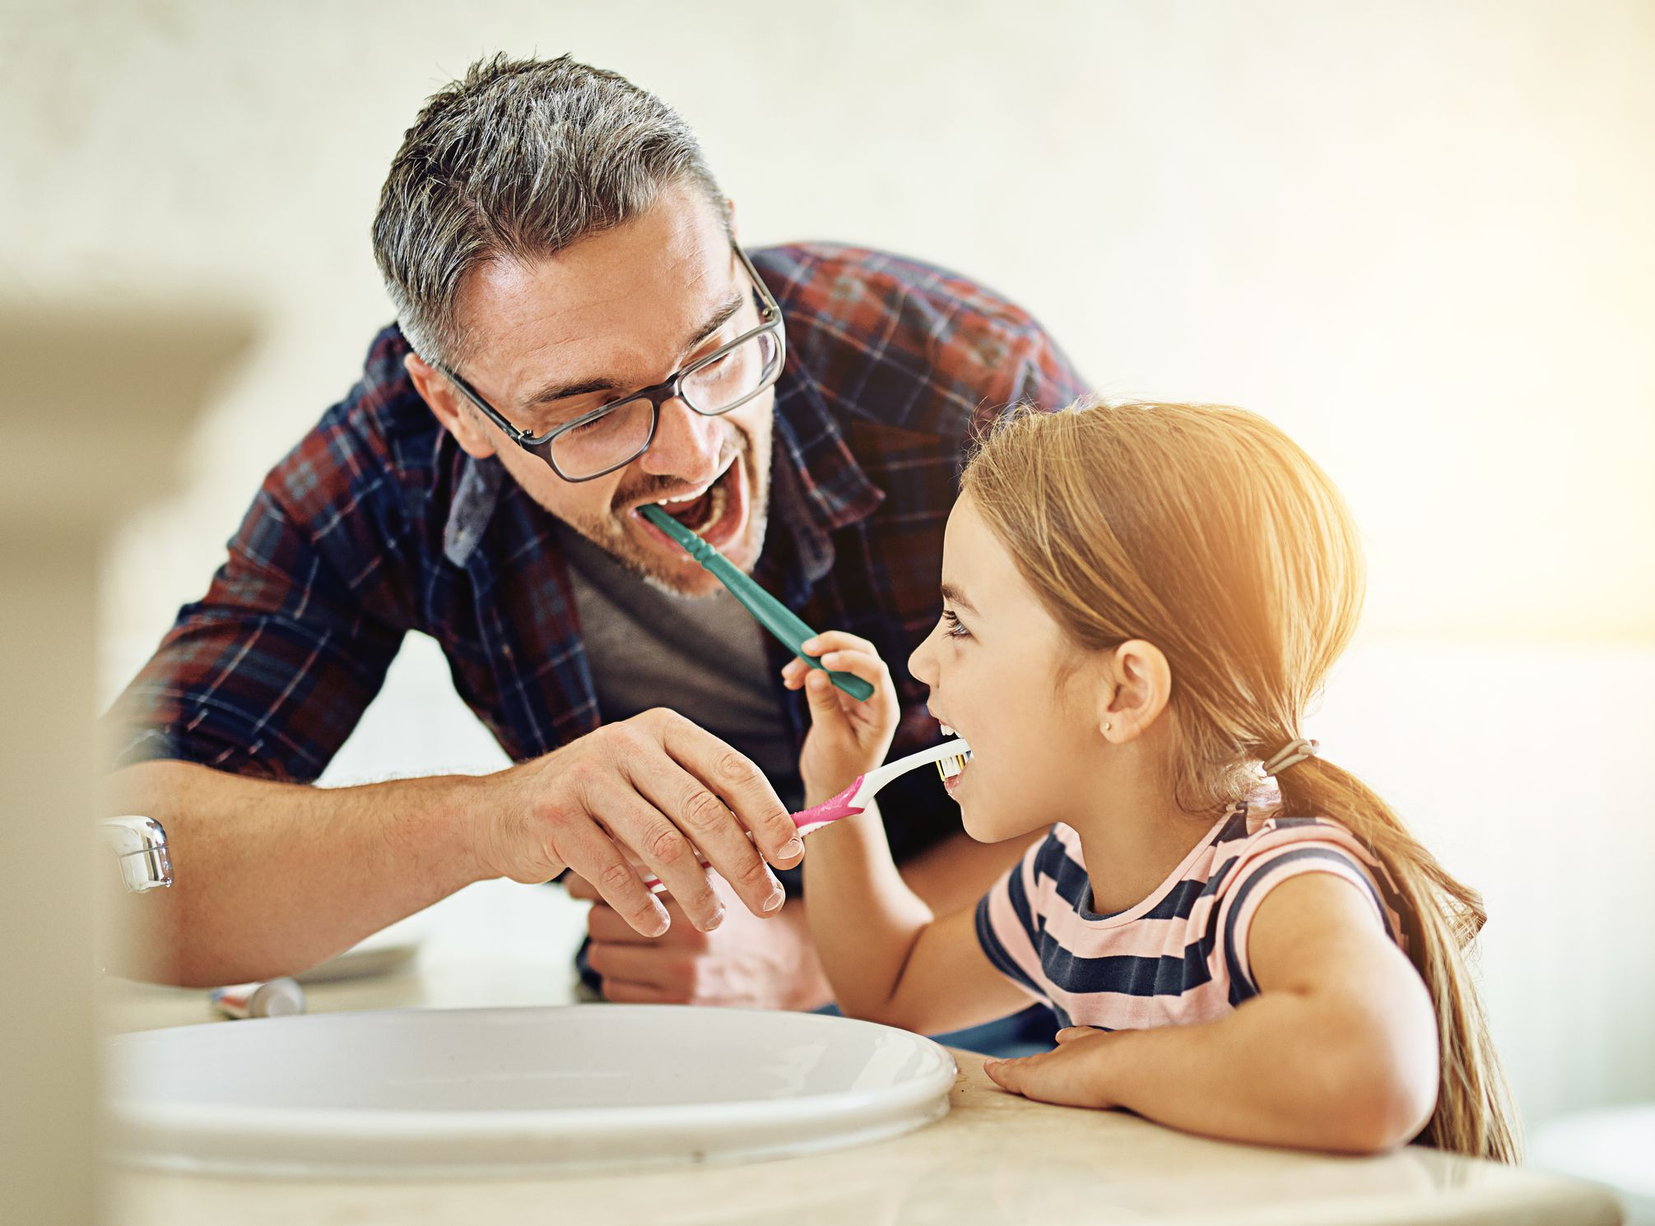 | MATERNAL 1-C  *Hora da História: O jacaré com dor de dentes.  História contada pela professora Tatiana  https://www.youtube.com/watch?v=w8P fAU 5XL  O link será disponibilizado no grupo.  *Objetivo: Apreciar e aumentar interesse pelas histórias, desenvolver imaginação e fala. Aprender a importância da escovação diária.  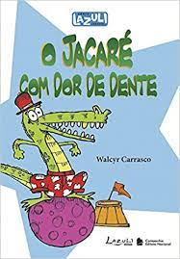 | MATERNAL 1-C  * Hora da música: Meus dentinhos eu vou escovar.  https://www.youtube.com/watch?v=f9XqXEyxTDc  O link será disponibilizado no grupo.  *Atividade: Dentinhos de feijões  *Objetivo: Aguçar a criatividade, ampliar a coordenação motora fina, desenvolver a concentração, estimular a visão e o tato. Aumentar interesse pela higienização bucal diária.  *Desenvolvimento: Providencie uma folha (pode ser de caderno), faça um círculo médio e dobre ao meio, após isso cole em outra folha, agora ajude a criança a colar feijões em toda a volta na borda, escolha alguns feijões estragados para representar os dentinhos doentes. Pronto! Agora é só finalizar fazendo uma carinha com nariz e olhinhos, se ela conseguir permitir que ela faça sozinha. Converse com seu filho de maneira bem simples, a respeito dos dentinhos doentes por falta de escovação.  